Уважаемые воспитанники детских садов и педагоги, учащиеся.

Приглашаем вас принять участие

во Всероссийском конкурсе творческих работ

"Как хорошо уметь читать…"
(19.08.2019 – 15.09.2019)

Положение о Всероссийском конкурсе творческих работ

«Как хорошо уметь читать…»

УТВЕРЖДАЮ
Председатель организационного комитета

И.Е. Маврин

Общие положения

- Настоящее положение о Всероссийском конкурсе творческих работ «Как хорошо уметь читать…» (далее Конкурс) определяет порядок организации и проведения Конкурса, порядок участия в Конкурсе.
- Организатор конкурса - Конкурс проводится по инициативе Информационно – методического интернет проекта «Globus»
- Работы на Конкурс принимаются в период с «19» августа 2019г. по «15» сентября 2019г.
Цели Конкурса
- Создание условий для проявления творческих способностей детей и педагогов.
- Привлечение взрослых к совместному творчеству с детьми.

Участники Конкурса
- Принять участие в Конкурсе могут воспитанники и учащиеся любых образовательных учреждений (дошкольных образовательных учреждений; средних общеобразовательных учреждений; коррекционных образовательных учреждений; учреждений дополнительного образования детей и т.д.), а также педагоги.
- Участие может быть индивидуальным или совместным.

Номинации Конкурса
- «Любимые герои книг» (рисунки с изображением любимых героев книг, поделки из пластилина, глины, ниток, бросового материала, рассказ - сочинение о любимом герое и т.д)
- «Наши новые сказки» (сказки, придуманные участником конкурса)
- «Литературный кроссворд» (кроссворд на тему чтения, о героях произведений и т.д.)
- «Чтение – лучшее учение» (Сочинение, рассказ на заданную тему)
- «Уроки чтения» (конспекты уроков)
- «Прививаем любовь к книге» (рекомендации для родителей, детей и педагогов)

На конкурс от одного участника принимается одна работа на одну номинацию. Один участник может принять участие в разных номинациях с разными разработками.

Материалы в разных номинациях оцениваются отдельно, следовательно, и оплата производится за каждую номинацию как за самостоятельную разработку.

Требования к конкурсным работам
Текстовые файлы выполняются в редакторе MS Word (количество страниц - не более 10). В текстовое поле могут быть внесены фотографии, рисунки и другой иллюстративный материал.
Фотографии должны быть хорошего качества, в формате JPEG/JPG, PDF. Не более 3 фотографий от одного участника.
Порядок участия
- Заполните заявку на участие в конкурсе.
- Оплатите оргвзнос. Размер оргвзноса составляет 160 (сто шестьдесят) рублей. Оргвзнос оплачивается за каждую конкурсную работу. Если работа выполнена в соавторстве, то оргвзнос оплачивается по количеству авторов конкурсной работы.
- Отправьте письмо на электронный адрес globus-sait@yandex.ru . Письмо должно содержать заявку, копию квитанции об оплате, конкурсную работу. Все формируется в 1 папку. Название папки ФИО участника.
Награждение

- По итогам Конкурса все участники получают дипломы I, II или III степени. В каждом дипломе указывается ФИО педагога, который является куратором ребенка.
- Рассылка дипломов осуществляется в электронном виде на адрес электронной почты, указанный в заявке на участие в конкурсе, в течение 2 рабочих дней.
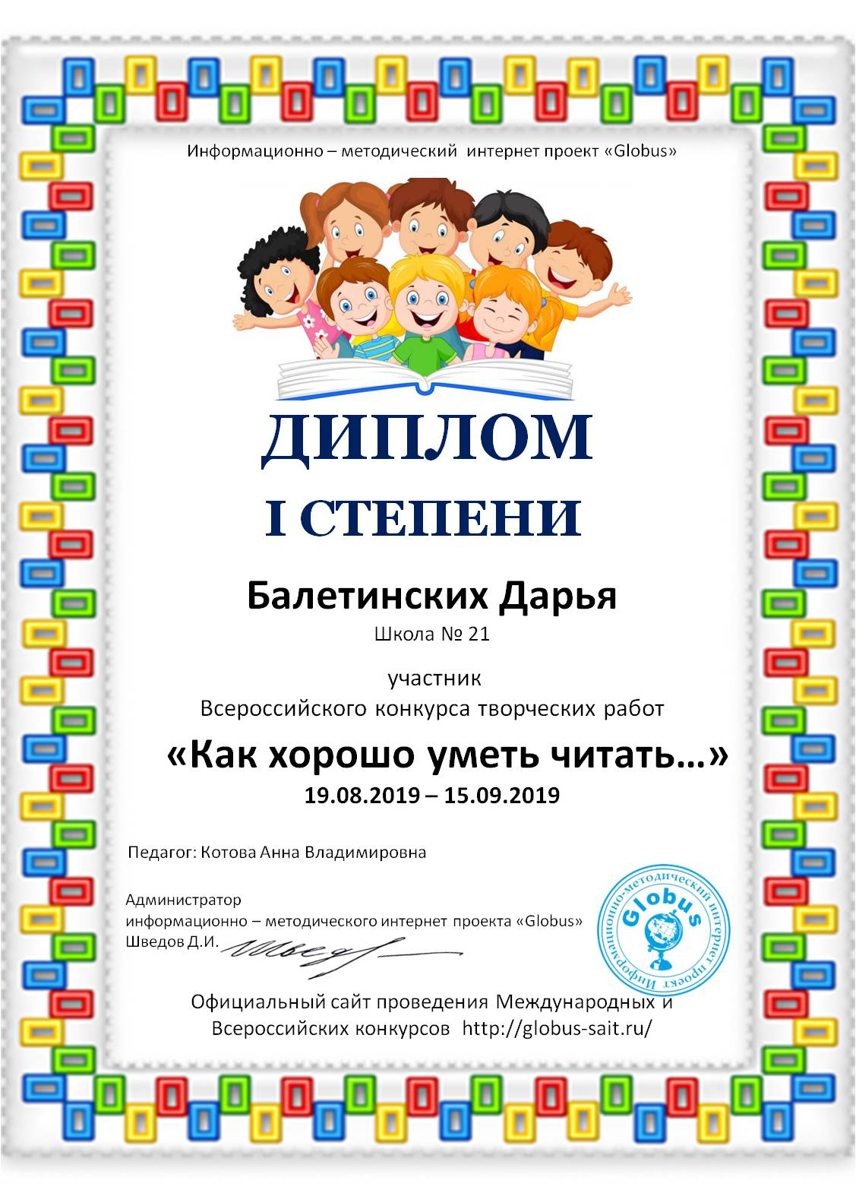
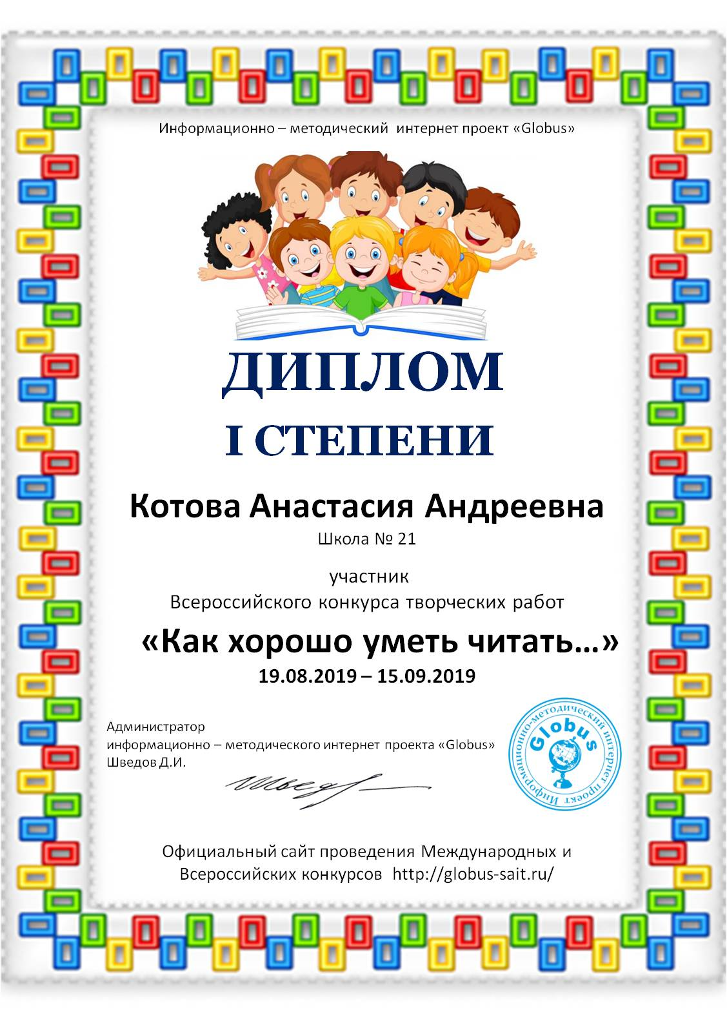

Желаем удачи!
Заявка на участие в конкурсе «Как хорошо уметь читать…»
Заявка на участие во Всероссийском конкурсе «Как хорошо уметь читать…»
1 | Ф.И. О. автора
2 | ФИО педагога (если участник ребёнок)
3 | Образовательное учреждение (указывайте так, как должно быть в дипломе)
3 | Номинация
4 | Электронный адрес, контактный телефон

Платежные реквизиты для оплаты организационного взноса:
Получатель платежа: ИП Маврин Иван Евгеньевич
ИНН/ КПП 595701257861
Расчетный счет № 4080 2810 3073 5097 5667
Банк: филиал Приволжский ПАО Банк «ФК Открытие»
БИК: 042282881
Корреспондентский счет: 3010 1810 3000 0000 0881 в РКЦ СОВЕТСКИЙ г.Нижний Новгород
Назначение платежа: Материалы конкурса
Оплату необходимо производить на юридическое лицо
Также оплату можно произвести на карту банка «ФК Открытие» 2200 2901 2098 0918

Извещение  Кассир | Форма № ПД-4  ИП Маврин Иван Евгеньевич  (наименование получателя платежа)  595701257861 4 0 8 0 2 8 1 0 3 0 7 3 5 0 9 7 5 6 6 7  (ИНН/КПП получателя платежа) (номер счета получателя платежа)  в Филиал Приволжский ПАО Банка «ФК Открытие» БИК 0 4 2 2 8 2 8 8 1  (наименование банка получателя платежа)  Номер кор./сч. банка получателя платежа 3 0 1 0 1 8 1 0 3 0 0 0 0 0 0 0 0 8 8 1  Материалы конкурса  (назначение платежа)  Ф.И.О плательщика  Адрес плательщика  Сумма платежа руб.  Дата « » 20 г.  С условиями приема указанной в платежном документе суммы, в т.ч. с суммой взимаемой платы за услуги банка, ознакомлен и согласен.  Подпись плательщика
Квитанция  Кассир | Форма № ПД-4  ИП Маврин Иван Евгеньевич  (наименование получателя платежа)  595701257861 4 0 8 0 2 8 1 0 3 0 7 3 5 0 9 7 5 6 6 7  (ИНН/КПП получателя платежа) (номер счета получателя платежа)  в Филиал Приволжский ПАО Банка «ФК Открытие» БИК 0 4 2 2 8 2 8 8 1  (наименование банка получателя платежа)  Номер кор./сч. банка получателя платежа 3 0 1 0 1 8 1 0 3 0 0 0 0 0 0 0 0 8 8 1  Материалы конкурса  (назначение платежа)  Ф.И.О плательщика  Адрес плательщика  Сумма платежа руб.  Дата « » 20 г.  С условиями приема указанной в платежном документе суммы, в т.ч. с суммой взимаемой платы за услуги банка, ознакомлен и согласен.  Подпись плательщика

Оплату необходимо производить на юридическое лицо

